Исследованиеданных опросов экспертов для заполнения базы знаний информационной экспертной системы вида распространения оперативной рекламы

А.О. Бонохова

ГОУВПО «Московский государственный текстильный университетимени А.Н. Косыгина»

Существует большое количество видов рекламных сообщений и только эксперты в этой области могут, учитывая все особенности, выявить наиболее эффективный тип рекламы для того или иного объекта рекламирования [1]. Таким образом, разработка информационнойэкспертной системы выбора вида распространения рекламного сообщения является необходимой. Такая система сможет практически полностью заменить собой экспертов, уменьшая тем самым количество людей, занятых в бизнес-процессе, а значит сократить штат сотрудников, сэкономить время и финансовые ресурсы. Кроме того, информационная система обеспечивает защиту данных, а так же способы их вывода от утери и изменения.
Основным элементом информационной экспертной системы выбора вида распространения оперативной рекламы является база знаний, хранящая данные о видах рекламы и набор правил их выбора, полученных от экспертов. Для заполнения базы знаний информацией был проведен опрос экспертов в виде анкетирования. При составлении анкеты были использованы закрытые вопросы с 5-ти балльной шкалой ответов семантического дифференциала. В ходе разработки анкетыбыли предложены наиболее важные вопросы при создании эффективной печатной и интернет-рекламы[2], которые необходимо задать экспертам для получения информации по данной теме, выбрана форма этих вопросов, их формулировка и последовательность:
1. Какие виды рекламных сообщений наиболее эффективны для рекламы товара?
2. Какие виды рекламных сообщений наиболее эффективны для рекламы услуги?
3. Наиболее актуальная реклама при ориентировании на профессиональную аудиторию?
4. Наиболее актуальная реклама при ориентировании на семейные группы?
5. Виды рекламы, которые могут воздействовать на локальный территориальный охват?
6. Виды рекламы, которые могут воздействовать на глобальный территориальный охват?
7. Если целью является информирование, какой тип рекламы наиболее приемлем?
8. Если целью является стимулирование, какой тип рекламы наиболее приемлем?
9. Какая реклама будет наиболее эффективной при кратковременном размещении?
10. Какая реклама будет наиболее эффективной при долгосрочном размещении?
Основной целью анкетирования является выбор наиболее подходящего вида рекламного сообщения из:
- Реклама в печатном издании
- Литовки (одностраничная полиграфия)
- Афиши (большой формат)
- Каталоги (многостраничные издания)
- Интернет реклама
При заполнении анкеты экспертам предлагалось оценить эффективность каждого вида рекламыпо 5 бальной шкале от -2 до +2 по всем вопросам. Цифрой +2 обозначается высокая эффективность, цифрой -2 — низкая эффективность, 0 – нейтральная степень выраженности.
В опросе приняли участие 20 экспертов, которые являются специалистами отдела маркетинга и рекламы таких компаний как: ЗАО «Актион-Медиа» (крупная медиагруппа, которая занимает лидирующую позицию на рынке деловых СМИ) и ООО «Ирма-Декор» (театральная мастерская, которая занимается разработкой и производством танцевальных, театральных и карнавальных костюмов).
Полученные при анкетировании данные были занесены в таблицу, пример таблицы для первого вопроса «Какие виды рекламных сообщений наиболее эффективны для рекламы товара?» и для «Реклама в печатном издании» приведен в табл. 1.
Таблица 1
«Пример полученных при анкетировании данных»

 | 1 (вид рекламы)
1  (номер вопроса) | Шкала | N | P %
1  (номер вопроса) | -2 | 0 | 0
1  (номер вопроса) | -1 | 1 | 5
1  (номер вопроса) | 0 | 1 | 5
1  (номер вопроса) | 1 | 13 | 65
1  (номер вопроса) | 2 | 5 | 25

В первом столбце табл. 1 указана 5-ти балльная шкала семантического дифференциала, во втором – количество экспертов (N), в третьем – процент экспертных ответов от общего числа отвечавших.
При занесении всех данных в табл. 1 и их обработке были отобраны те, которые соответствуют наибольшему проценту ответивших. Так, например из табл. 1 видно, что большинство ответивших (65%) считают, что реклама в печатном издании является высоко эффективной для рекламы товара и соответствует шкале 2. Все данные обработанные таким образом изображены в табл. 2.
Таблица 2
«Обработанные данные, полученные при анкетировании»

 | 1 | 2 | 3 | 4 | 5
1 | 1 | 1 | 1 | 1 | 1
2 | 1 | -1 | -1 | 1 | 1
3 | 2 | -1 | -2 | 2 | 1
4 | 1 | 2 | 1 | -1 | 1
5 | 1 | 1 | 2 | -1 | -1
6 | 2 | 1 | -2 | 1 | 1
7 | 1 | -1 | 1 | -1 | 1
8 | 1 | 1 | 1 | -2 | 1
9 | 2 | 1 | -1 | -2 | 2
10 | 2 | -2 | 1 | 2 | 1

Проанализировать данные из табл. 2 можно следующим способом: например, необходимо проинформировать (вопрос 7) профессионалов (вопрос 3) о товаре (вопрос 1) на локальном уровне (вопрос 5) на небольшой срок (вопрос 9). В этом случае рассматриваются 1, 3, 5, 7, 9 строки, из табл. 2 видно, что наиболее эффективным видом рекламы здесь будет являться реклама в печатном издании.
Графически данные полученные при анкетировании приведены на рис.1.

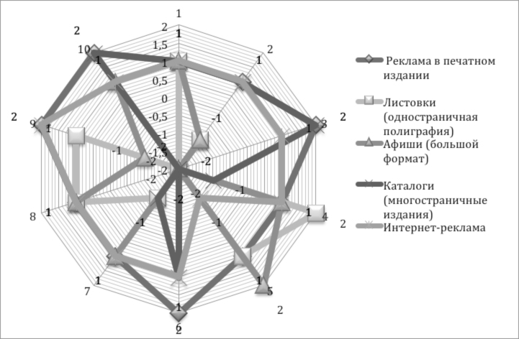

Рисунок 1 – Распределение полученных при анкетировании данных

Данные из табл. 2 и график на рис. 1 используются для заполнения базы знаний информационной экспертной системы.
Таким образом, при проведении анкетирования экспертов были получены и проанализированы данные для заполнения базы знаний информационной системы выбора вида размещения оперативной рекламы. [3]

ВЫВОДЫ
- Была разработана анкета опроса экспертов для заполнения базы знаний.
- Произведены обработка и анализ данных, полученных при анкетировании 20-ти экспертов.
- На основе полученных данных заполнена база знаний информационной системы выбора вида размещения оперативной рекламы.

Литература:
- Бонохова А.О. Фирсов А.В. Возможности информационных технологий для оперативной рекламы текстильных предприятий: Сборник научных трудов аспирантов. Вып.16. – М.: ГОУВПО «МГТУ им. А.Н. Косыгина», 2010. –116 с.
- Бонохова А.О. Значимость информационных технологий для оперативной подготовки рекламных материалов текстильных предприятий: ВестникмолодыхученыхСанкт-Петербургскогогосударственногоуниверситетатехнологии и дизайна: в 4 ч. Ч. 4: тез. докл. Всерос. науч. конф. Молодых ученых «Инновации молодежной науки» 25-28 апреля 2011 г / С.-Петербургск. гос. ун-т технологии и дизайна. – СПб.: СПГУТД, 2011. – 290с.
- Бонохова А.О. Информационная система автоматизированного выбора канала распространения оперативной рекламы [Электронный ресурс]: «Инженерный вестник дона»: № 1 /№ ФС77-27308 от 22 февраля 2007 г., ФГУП НТЦ "Информрегистром" 20.10.10 г. № 428, № ГР 0421100096, ISSN 2073-8633, http://www.ivdon.ru/magazine/archive/n1y2012/663/ - 2012.

